FOSSGIS 2015
- drei Säle
  - Es gibt wieder einen weiteren großen Saal der nur zur Eröffnung und Verabschiedung genutzt wird.
- Programm (Pentabarf)
- FOSSGIS Seite im OSM Wiki
- Video Orga Seite im Fossgis Wiki: http://www.fossgis.de/wiki/Konferenz_2015/Orga/Sessionleitung_Videoaufzeichnung_Aufgaben

Who
- MaZderMind
- Andi
- Marc ggf. später, aber auf jeden fall nicht beim Aufbau verfügbar
- MichaelK

Was
Alle vier Cases (sind aktuell in Berlin). Der Plan ist die drei Säle mit dem DV-Switch Setup in SD zu fahren und den vierten Cube für Experimente zu benutzen.
Drei Cases + 24 Port Switch aus dem CCCV Lager per Spedition. Rücktransport dann direkt nach Braunschweig wegen Easterhegg.
Minion von derpeter mit externer Festplatte von Mazdermind

Räume
Für uns relevant:
S1 | OSM Track | EG | Case 2
S2 | Fossgis Track | 1. OG | Case 3
S10 |  | 2. OG | Case 4
Aula | Eröffnung und Schluss | 1. OG
Raum 111? | VOC alias “Schnittraum” | 1. OG, in der Nähe der Aula
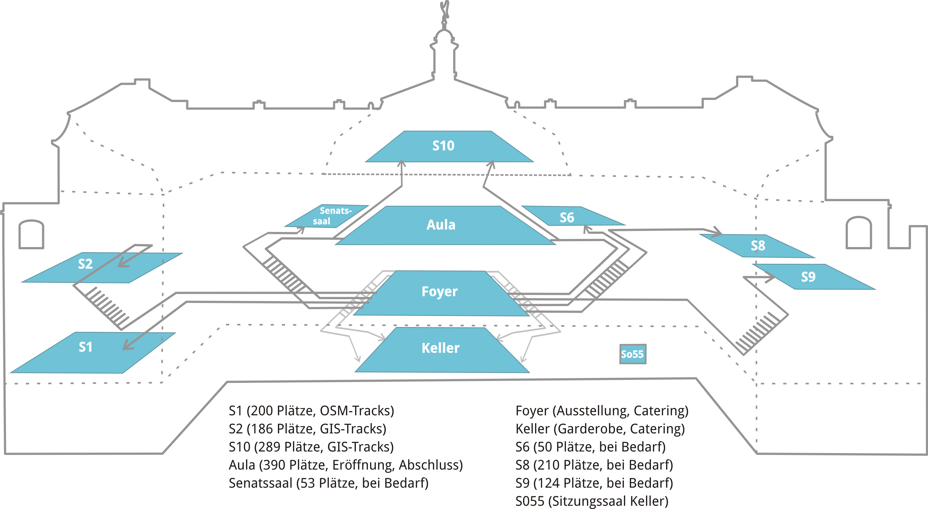

Vor-Ort Planung
in allen großen Vortragsräumen (S1, S2, S10, Aula) der FOSSGIS ist bzgl.Audio/Video jetzt folgendes gebucht:
- Audioausgang (Summe)
- Beamer
- Funkmikro (Handmikro)
- Funkmikro (Headset)
- HDMI-Anschluss (Redner)
- VGA-Anschluss (Redner)
- W-LAN
ToDo
- HDMI Ausgang für Framegrabber
Der aktuelle Lösungsansatz sieht folgendes vor: unsere IT stellt
mindestens zwei Netzwerkplätze je Hörsaal bereit und verbindet
diese über ein VLAN im 1-10 GBit Bereich mit dem Schnittraum (wie
viele Plätze benötigt ihr im Schnittraum?).
Wir würden im Schnittraum unseren eigenen Switch anbringen (unserGerät ist komplett VLAN-Fähig) und von dort aus verteilen. Ich schätzemal dass so 2-4 Personen da arbeiten werden.
Das würde alles auf fest installierter Infrastruktur der Uni
laufen. Innerhalb dieses VLAN könntet ihr euch dann frei mit euren
Rechnern bewegen.
Sehr schön. Schlägt auch das normale Netzwerk (mit Gateway zumInternetzugang) als diesen Netzwerkplätzen auf (Ungetaggt oder ggf.als eigenes VLAN), so dass wir darüber Streamen / Uploaden können.
Upload für das Streaming soll es über die Uni “ausreichend” (» 2
MBit) geben.
Wir dieser Upload mit den Konferenzteilenhmern geteilt? Das könntedann knapp werden. Wir streamen mit nominell 1/2 MBit/s je Raum, bei 3Räumen sind schon 3/4 der Bandbreite weg. Dann laden wir die fertigenReleases noch darüber hoch…
Gibt es weitere Dinge, die ich beim Ortstermin für euch erfragen
sollte? Wie müssen die Vortragsrechner ausgestattet sein oder
bringt ihr die auch mit?
Wir bringen *keine* Vortragsrechner mit. Meistens werden diese von denRednern mitgebracht oder von der Veranstaltung gestellt. Wir könnenfast alle Bildschirmausgänge adaptieren (HDMI, DVI, MiniDP, VGA usw.)

Projektionstechnik

Aula
- Projektionsauflösung 1400×1040
- Bild-Umschalter “Crestron digital”
- Kamera vorhanden die wir auch zur Aufzeichnung nutzen

S1, S2, S10
- Projektionsauflösung 1280×800
- Bild-Umschalter: Extron IN1608

Aufbau
Montag
- Peter kommt gegen 13 Uhr an, nimmt gegen 14 Uhr die Cases von der Spedition an.
- Peter bereitet die Cubes entsprechend vor
Dienstag
- Michael und Andi kommen per ÖPNV vom Flughafen, sind dann vermutlich ab 14 bis 15 Uhr vor Ort
  - TODO: Ansprechpartner AV Technik Hochschule bescheid sagen das wir jetzt eventuell später als 14 Uhr vor Ort sind. Vorher mal genaue Busverbindung raussuchen.
- Bauen gemeinsam S1 und S2 auf
Mittwoch
- Morgens: Aufbau S10 (erst jetzt verfügbar)
- Erster Vortrag um XXX in Aula?
- TODO Wann ist da der erste Termin pro Raum?

Netzwerk
NOC Helpdesk: 31500
VLAN 1 = Public IPsVLAN 2519 = VOC-IPs
Public-Netz:
128.176.117.0/27
GW 128.176.117.1
DNS 128.176.0.12 128.176.0.13
Public IPs:
- MaZderMind: 128.176.117.5
- Michael 128.176.117.6
- 128.176.117.7
- 128.176.117.8
- 128.176.117.9
- 128.176.117.10
- Minion1: 128.176.117.11
- Encoder2: 128.176.117.12
- Encoder3: 128.176.117.13
- Encoder4: 128.176.117.14
- Mixer2: 128.176.117.22
- Mixer3: 128.176.117.23
- Mixer4: 128.176.117.24
- Webcam-Pi: 128.176.117.25
Regie-Switch
- Port 1-22: (Minion, User)
  - VLAN 61 Untagged
  - VLAN 1 Tagged
- Port 23-26: (Uplink)
  - VLAN 1 Untagged
  - VLAN 61 Tagged
Saal-Switch 2 & 3
- Port 1: (Uplink)
  - VLAN 1 Untagged
  - VLAN 61 Tagged
- Port 2-8: (Snom, Mixer, Cube, Grabber)
  - VLAN 61 Untagged
  - VLAN 1 Tagged
Saal-Switch 4
- Port 1-8:
  - VLAN 61 Untagged
  - VLAN 2519 Tagged (Public)

Mounts
sudo su
mkdir -p /opt/crs/fuse/FOSSGIS15/S1 /opt/crs/fuse/FOSSGIS15/S2 /opt/crs/fuse/FOSSGIS15/S10 /opt/crs/fuse/FOSSGIS15/Aula
mount.cifs //encoder2/fuse/FOSSGIS15/S1 /opt/crs/fuse/FOSSGIS15/S1
mount.cifs //encoder3/fuse/FOSSGIS15/S2 /opt/crs/fuse/FOSSGIS15/S2
mount.cifs //encoder4/fuse/FOSSGIS15/S10 /opt/crs/fuse/FOSSGIS15/S10
mount.cifs //minion1/fuse/FOSSGIS15/Aula /opt/crs/fuse/FOSSGIS15/Aula
mkdir -p /video/S1 /video/S2 /video/S10 /video/Aula
mount.cifs //encoder2/video/ /video/S1
mount.cifs //encoder3/video/ /video/S2
mount.cifs //encoder4/video/ /video/S10
mount.cifs //minion1/video/ /video/Aula

Beispiel-Netzwerkkonfig
auto eth0
iface eth0 inet static
#iface eth0.2519 inet static
address 10.73.100.9
netmask 255.255.0.0
iface eth0.1 inet static
address 128.176.117.5
netmask 255.255.255.224
gateway 128.176.117.1
dns-nameservers 128.176.0.12 128.176.0.13

Ergebnisbericht

Aufbau & Einrichten der Konferenz
- Einrichten mit Ansible funktionierte super und fast auf Anhieb
- Es fehlt ein One-Shot Ansible-Task zum neustarten des gesamten Systems (SDI-Spurce, Streaming, DV-Switch usw).
- Es wäre hilfreich ein Router-VM-Equivalent für kleine Veranstaltungen zu haben, so dass man auch aus dem 10.73er Netz per GW ins Internet und von außen rein kommt (OpenWRTs)
- da wir genug Public IPs hatten ist das aber nicht kritisch gewesen
- Zentrale-Switch ist ne super Sache, es fehlte an Kaltgeräte-Kabeln, Mehrfachsteckern und Verlängerungskabeln für die Zentrale
- Für die Sähle fehlte es an Ethernet und/oder SDI-Kabeln, da die Räume mit 30m ziemlich Lang und nur mit einer Ethernet-Dose ausgestattet waren. Hier würden weitere 15m-Kabel und Verbinder helfen → Shopping

Minions
- Der Minion hat uns sehr geholfen. Mit einer USB3-Platte kann man ihn als Storage für `Processing.Path.Tmp`, `Processing.Path.Intros`, `Processing.Path.Outro` und `Processing.Path.Output` verwenden, dann kann er für alle Räume mit encoden. Die Raw-DVs und die Fuse-Mounts liegen dabei auf den Cubes
  - Auf der FOSSGIS hab ich mich das noch nicht getraut (Zuverlässlichkeit Minion/USB-Platte), daher hat der Minion da nur die Sonder-Talks die wir direkt mit einer Kamera aufgenommen haben encodet/verarbeitet
- Wir haben auf dem Minion zeitweilig 4 WebM-Encoding-Prozesse gleichzeitig laufen gehabt. Er föhnt ganz gut aber nicht so dass es in der Regie stört. Für den Hörsaal aber zu laut.
- Eine Telefonanlage zu haben ist eine gute Sache (insb. wenn wie hier die Räume weit auseinander liegen). Wenn das Servercase nicht dabei ist wäre ein Minion eine Option. Einfach manuell die 10.73.0.10 als zusätzliche IP geben, dann finden die Snoms den
  - Auf der FOSSGIS habe ich eine VM in VirtualBox auf meinem Notebook benutzt, ist aber nerfig weil das nicht unbedingt immer am Kabel hängt…

Engel
- Engelsystem hilft auch bei kleinen konferenzen
- Die Kamera & Mischer-Schichten sollten 10 Minuten vorher beginnen (→ Zeit für Einführung)
- Die erste Schicht (FOSSGIS = 8:45 !!) sollte ein Engel machen, der bereits am Vortag seine Einführung hatte
  - ggf. eine Engel-Schulung als extra Schicht-Block eintragen und danach Engel manuell zuweisen
- Regie-Hiwi-Engel als Schicht anlegen → zum Schneiden, Checken oder Kabel/Adapter/Tape in Räume tragen
  - Wenn nur ein paar vom VOC da sind haben die oft wichtigeres zu tun (und cutten/checken kann fast jeder)

Spedition
- Transport mit K&N hat okayish geklappt
- Wenn der Laster zu früh da ist → nicht verunsichern lassen
- Wenn die Spedi sagt “das klappt nicht wie abgesprochen” → Disponent bei K&N anrufen, nicht mit den Sub-Unternehmern rumdiskutieren (das ist K&Ns Job)
- Unser Ansprechpartner bei K&N ist fast immer erreichbar und kümmert sich im Problemfall
- Polnisch lernen

Framegrabber
- Grabber in Case4 verhält sich ggf. merkwürdig
  - In S10, sprich Raum 4 konnten wir im Gegensatz zu den anderen Räumen das HDCP nicht abschalten
  - These: Wenn man etwas per VGA einspeist kam das nicht aus dem DVI Ausgang von Framegrabber 4 raus.
  - TODO: Testsetup mit zwei Laptops (Thinkpad und Macbook) und zwei Bildschirmen (VGA + HDMI mit und ohne HDCP) bauen und tatsächliches Verhalten dokumentieren.
- Grabber *hinter* die Medientechnik packen funktioniert ganz gut, wenn man in der Medientechnik HDCP abschalten kann
- Wenn das PIP Ruckelt, hat der Grabber vermutlich begonnen aufzuzeichnen und liefert keine 25 Frames mehr
  - Da ist ne Hardware-Taste am Grabber dran, die sollte man ggf. auslöten
  - @florolf: Was ist eigentlich aus der Option für ffmpeg geworden die aus den <25 fps garantiert 25 fps macht?

